**Garnitury duże na wesele - gdzie kupić?**

**Zastanawiasz się gdzie możesz kupić garnitury duże w modnych krojach i fasonach? Przeczytaj o tym w naszym blogpoście.**

**Modne garnitury duże - gdzie je kupić?**

W naszym artykule znajdziesz podpowiedź, gdzie kupić **garnitury duże.** Przeczytaj!

**Garnitury dla mężczyzn na sezon weselny**

Mimo tego, iż wiele osób w tym roku postanowił ze względu na pandemie przynieść swoje śluby oraz wydarzenia weselne na przyszły rok bądź też na zimę lubię jesień, wiele prar młodych biorąc pod uwagę, iż przyjęcie weselne zostało zaplanowane na mniej niż 150 osób postanowiło, iż ślub oraz bez wesele się odbędzie. W związku z tym gośce, którzy myśleli, że śluby się nie odbędą gorączkowo poszukują odpowiednich kreacji na to doniosłe wydarzenie w życiu rodziny i przyjaciół. Jeśli jesteś postawnym mężczyzną z pewnością potrzebne Ci będą [garnitury duże](https://www.xxlmen.pl/) a także dużych rozmiarów koszule i akcesoria. Gdzie je kupić?

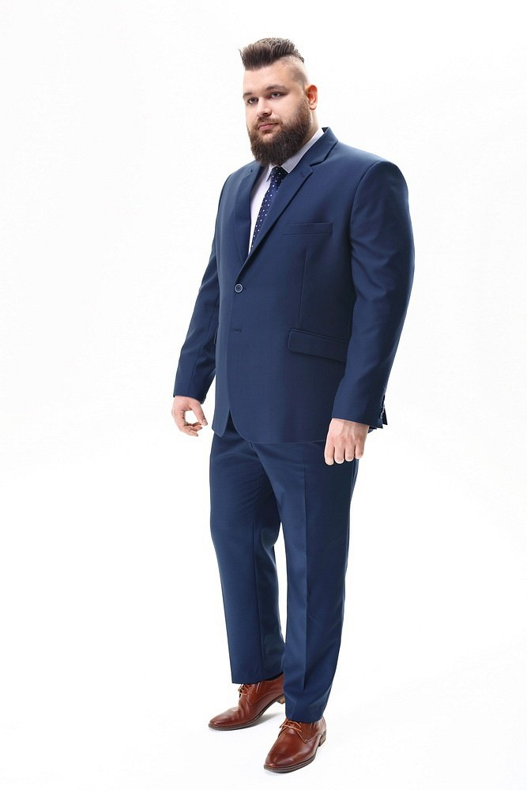

**Garnitury duże od XXLMEN**

Jest on sklep internetowy, który od wielu lat specjalizuje się w szyciu dopasowanych garniturów oraz poszczególnych elementów eleganckich stylizacji, dla pozostałych mężczyzn. W katalogu produktowym XXL Men znajdziemy zarówno pełne zestawy garniturów jak i marynarki rzeczy spodnie garniturowe oraz koszule i wszelakie akcesoria. *Garnitury duże* oferowane przez producenta XXLMEN dostępne są w wielu zestawieniach kolorystycznych. W ofercie znajdziesz zarówno tradycyjne fasony i odcienie jak i nieco bardziej fantazyjne propozycje.